中电建协首届吊装技能竞赛个人决赛项目
------汽车吊吊装精确就位比赛详细说明

一、比赛总体介绍
选手使用同一台汽车吊进行吊装精确就位比赛项目，独自完成整个比赛内容。
1、比赛设备： 中联汽车起重机QY50。
2、设备工况：32m杆，2倍率，作业半径16m-20m。
3、比赛道具：5个圆环（10mm的钢筋制作）（分别焊在高度为1米的立杆（4分的圆管制作）顶端，圆环中心正下方0.2米处装有行程限位开关，接电铃），内圈直径分别为150mm,200mm,250mm,300mm,350mm，圆钢1根，直径100mm,长度2000mm（顶端装有起吊用的吊钩）。
4、工具配备：4m长吊带一根。
5、人员配备：副裁判长一名，裁判四名，记分员四名。
二、比赛主流程
裁判入场检查现场是否符合比赛要求

裁判、记分员
各就各位
参赛选手进场至选手站位区，请求开始比赛
副裁判长宣布比赛开始，并交钥匙给选手。
选手进驾驶室，鸣笛，裁判同步开始计时。
选手发动车辆
开始穿环操作
选手完成作业，将吊具归位，熄火，鸣笛示意完成比赛，裁判停止计时。
选手下车，将车钥匙交还给副裁判长
裁判评判，
确认成绩

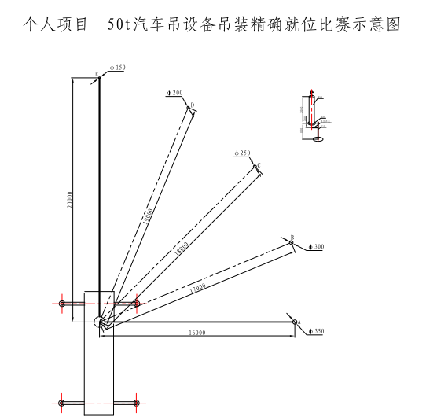
三、比赛示意图（见“比赛示意图-50t汽车吊吊装精确就位比赛”）

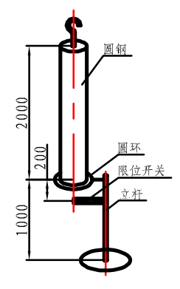

四、比赛细则
1.比赛要求
（1）选手按照事先抽签决定的比赛顺序进行比赛。
（2）参赛选手按规定流程独自完成整个操作过程，严格执行起重机安全操作规程。
（3）参赛选手应在裁判认可的情况下，逐个完成穿环任务。
（4）比赛时间为18分钟，时间采取倒计时，时间用完后没全部完成任务，不计成绩。
2.操作说明
（1）操作区域：操作区域为半径16米-20米，角度为90度的扇形区域，即：5个吊装点A、B、C、D、E各点距离吊车回转中心16米、17米、18米、19米、20米。
（2）初始状态：圆钢放置在初始区，与吊钩处于连接状态。
（3）操作过程：吊车站位O点，副裁判长宣布比赛开始后，选手接过吊车钥匙，上车鸣笛，裁判开始计时；然后参赛选手启动车辆，开始作业；选手需将圆钢吊起，依次穿过A-E 5个圆环，完成后，选手将圆钢放回初始区，恢复初始状态，熄火，鸣笛示意完成比赛，裁判停止计时，并开始评判成绩。每穿过一个圆环，以圆钢触碰到限位开关，响铃为准。
下一名选手按照同样程序进行。
3、细节说明
（1）计时时间从参赛选手鸣笛示意起至完成比赛后熄火、鸣笛示意止。
（2）计分时间从参赛选手进场起至退场止，选手着装及精神风貌均为裁判评分项目。
（3）作业过程中，圆钢不允许着地。不能碰倒圆环立杆，否则，扣除该环相应分数。
（4）动作不能粗暴，砸坏限位开关取消比赛资格。

五、评分标准
序号 | 分值划分 | 分值分项设置 | 分值 | 备注
1 | 个人形象（5分） | 着装及劳动保护用品使用 | 2.5分 | 1.着装规范；2劳保护品正确使用；3.精神饱满；4.注意力集中；
1 | 个人形象（5分） | 精神风貌 | 2.5分 | 1.着装规范；2劳保护品正确使用；3.精神饱满；4.注意力集中；
2 | 比赛用时 （30分） | 比赛时间超过18分钟 | 不计成绩 | 即总成绩为0
2 | 比赛用时 （30分） | 用时得分 | （21-N）×1.5 | N为比赛用时名次
3 | 操作过程  （65分） | 在作业时，圆钢不触地 | 6分 | 触地一次扣2分
3 | 操作过程  （65分） | 吊索具正确放回原处 | 4分
3 | 操作过程  （65分） | 作业人员操作规范  吊车动作规范平稳 | 5分
3 | 操作过程  （65分） | 穿环 | 50分 | 碰倒立杆，扣除该环相应成绩，具体分值见附表

附表
位置 | E | D | C | B | A
环的直径(单位：mm) | 150 | 200 | 250 | 300 | 350
分值 | 15 | 13 | 10 | 7 | 5

注：
1、比赛用时超过规定时间（18分钟）的，以及不按现场裁判指挥和规定次序进行比赛的均不予计算成绩。
2、裁判对比赛过程中出现违章等影响安全的情况应立即向参赛选手发出停止比赛指令，且不计算成绩。
3、未尽事宜由裁判组裁决。争议由评判委员会裁定，并具有最终解释权。
六、安全措施
（1）选手进入参赛现场，选手需着装规范，必须戴好安全帽，穿好防护鞋。
（2）严格执行吊车操作规程，出现事故必须立即启动相关的应急预案。
（3）起重机司机必须具有合格的《特种作业操作证》。
（4）严禁在夜间、大雨、大雾、雷电、六级风以上情况下进行该项目的比赛。
（5）设置吊装作业区，并作警戒标志，禁止与参赛无关的人员入内。

